PROGRAM ÖZ DEĞERLENDİRME RAPORU

  - 2022 YILI
FAKÜLTE/YÜKSEKOKUL/ENSTİTÜ | BÖLÜM/PROGRAM |

PROGRAMA İLİŞKİN GENEL BİLGİLER
Programın Diploma Adı: Fizyoterapi ve Rehabilitasyon Program
Programın Eğitim Dili: Türkçe
Öğrenci Kabul Edilen İlk Akademik Yıl: 1998-1999
Mezun Verdiği İlk Akademik Yıl: 2001-2002
Bölüm Başkanı: H. Baran YOMSAOĞLU
Programın Kısa Tarihçesi ve Değişiklikler: Başkent Üniversitesi Fizyoterapi ve Rehabilitasyon Bölümü 1998 yılında kurulmuştur. Bölüm, Başkent Üniversitesi’nin 275 hektarlık bir alanı kaplayan Bağlıca kampüsünde yer almaktadır. Fizyoterapi ve Rehabilitasyon Bölümü 1998-1999 eğitim öğretim yılında lisans düzeyinde eğitime başlamıştır. Bölümde 2022 yılı itibariyle 4 Profesör, 1 Doçent, 2 Doktor Öğretim Üyesi, ve 4 Araştırma Görevlisi tam zamanlı olarak çalışmaktadır. Bölüme 2022 yılında YKS ile 45 öğrenci alınmıştır.
Bölümümüz 15.03.2019 tarihinde 2 yıl süre ile akredite edilmiştir. 2021 yılında 3 yıl daha akredite olmaya hak kazanmıştır. 2020-2021 eğitim öğretim döneminden itibaren %30 İngilizce olarak yürütülen eğitim programının Türkçe eğitim programına dönüştürülmesi kararı alınmıştır.

Öğrenciler:
 | SINIF | 2022 | 2021 | 2020 | 2019
Toplam Öğrenci Sayısı | 1.Sınıf | 72 | 73 | 68 | 71
 | 2.Sınıf | 57 | 68 | 67 | 52
 | 3.Sınıf | 57 | 71 | 53 | 55
 | 4. Sınıf | 62 | 67 | 52 | 47
Yabancı Uyruklu Öğrenci Sayısı | 1.Sınıf | 12 | 5 | - | 2
 | 2.Sınıf | 5 | - | 2 | -
 | 3.Sınıf | - | 2 | - | -
 | 4. Sınıf | 2 | - | - | -
Yatay Geçiş ile Ayrılan Öğrenci Sayısı | 1.Sınıf | - | 1 | - | -
 | 2.Sınıf | - | - | - | -
 | 3.Sınıf | - | - | - | -
 | 4. Sınıf | - | - | - | -
Ayrılan Öğrenci Sayısı | 1.Sınıf | 12 | 10 | 1 | 6
 | 2.Sınıf | - | 1 | - | -
 | 3.Sınıf | 1 | - | - | 1
 | 4. Sınıf | - | - | - | -
Çift Ana Dal Yapan Öğrenci Sayısı | 1.Sınıf | - | - | - | -
 | 2.Sınıf | - | - | - | -
 | 3.Sınıf | 1 | - | 1 | -
 | 4. Sınıf | - | 1 | - | -
Yan Dal Yapan Öğrenci Sayısı | 1.Sınıf | - | - | - | -
 | 2.Sınıf | - | - | - | -
 | 3.Sınıf | - | - | - | -
 | 4. Sınıf | - | - | - | -
Mezun Öğrenci Sayısı | - | 67 | 52 | 49 | 47

Akademik Personel:
 | 2022 | 2021 | 2020 | 2019
Profesör Sayısı | 4 | 2 | 1 | 0
Doçent Sayısı | 1 | 3 | 5 | 5
Dr. Öğretim Üyesi Sayısı | 2 | 2 | 1 | 3
Öğretim Görevlisi Sayısı | 0 | 1 | 2 | 2
Araştırma Görevlisi Sayısı | 4 | 3 | 4 | 4
Programda ders veren Ders Saat Ücretli(DSÜ) öğretim elemanı sayısı | 1 | 2 | 2 | 1
Danışmanlık yapan öğretim elemanı sayısı | 6 | 7 | 8 | 9
Eğiticilerin eğitimi programları kapsamında eğitim alan öğretim elemanı sayısı | 4 | 2 | 4 | 1
Ders veren kadrolu öğretim elemanlarının haftalık ders saati sayısının iki dönemlik ortalaması | 21 | 18 | 16 | 15
Programda ders veren Ders Saat Ücretli(DSÜ) öğretim elemanlarının haftalık ders saati sayısının iki dönemlik ortalaması | 3 | 3 | 3 | 3

A. LİDERLİK, YÖNETİM ve KALİTE
A.1. Yönetim ve Kalite
- Fizyoterapi ve Rehabilitasyon Bölümü yönetim modeli olarak Sağlık Bilimleri Dekanlığı’na bağlıdır. Bölümde 2021-2022 akademik yılında 4 profesör, 1 doçent, 2 doktor öğretim üyesi görev yapmaktadır. Öğretim üyeleri Bölüm Başkanına bağlıdır.
- Organizasyon Şemasına aşağıdaki bağlantıdan ulaşılabilir:
https://docs.google.com/document/d/1PuCCBecAcuex9PW4ZTU_XQATGuLeu3pH/edit?usp=sharing&ouid=106370153641269286145&rtpof=true&sd=true

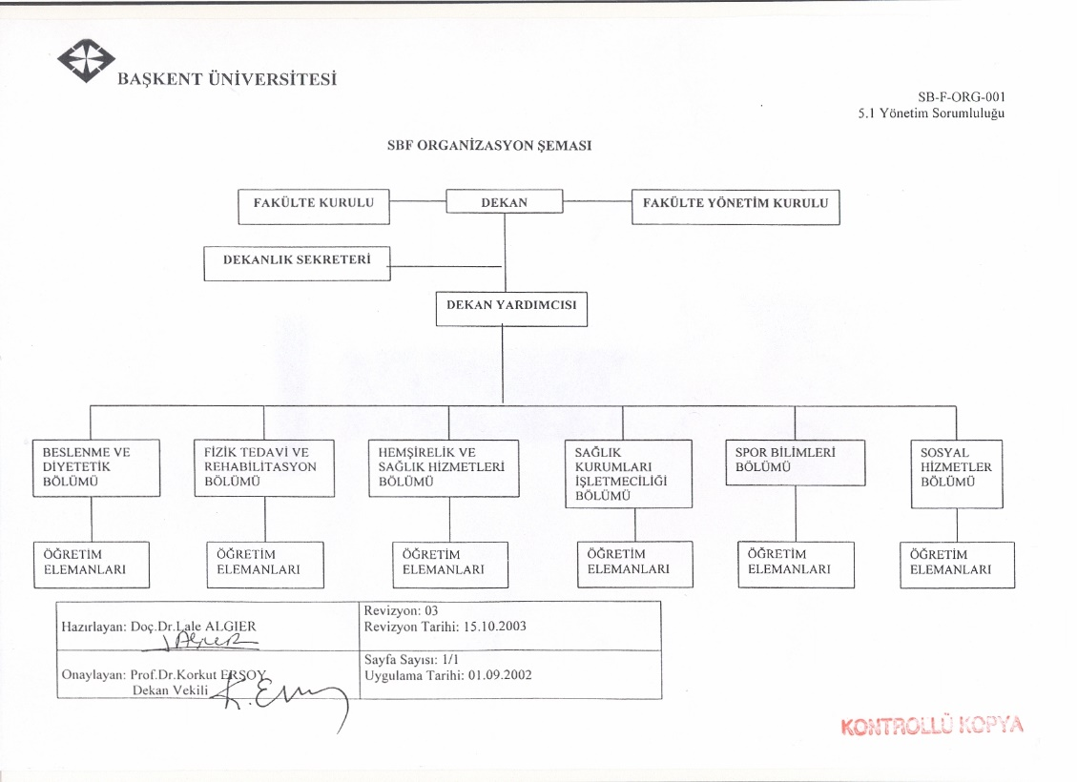

- Bölüm akademik ve idari personel listesi ve görevleri aşağıdaki tabloda yer almaktadır:

Akademik Personel Listesi | Görevi
Prof. Dr. HAYRİ BARAN YOSMAOĞLU | Fizyoterapi ve Rehabilitasyon Bölümü (BÖLÜM BAŞKANI)
Prof. Dr. NESLİHAN DURUTÜRK | Öğretim üyesi
Prof. Dr. ZELİHA ÖZLEM YÜRÜK | Öğretim üyesi
Prof. Dr. NİHAN ÖZÜNLÜ PEKYAVAŞ | Öğretim üyesi
Doç. Dr. ÖZGE ÇINAR MEDENİ | Öğretim üyesi
Dr. Öğr. Üyesi ASLICAN ÇAĞLAR | Öğretim üyesi
Dr. Öğr. Üyesi MANOLYA ACAR | Öğretim üyesi
Araş.Gör. İLKNUR EZGİ DOĞAN | Araştırma Görevlisi
Araş.Gör. HALİME CEREN TEZEREN | Araştırma Görevlisi
Araş.Gör. ŞEYMA MUTLU | Araştırma Görevlisi
Araş.Gör. HİLAL YAZİCİ İLHAN | Araştırma Görevlisi
İdari Personel Listesi | Görevi
Figen Fırat | Sekreter

- Bölümde öğretim elemanları açısından iş bölümü koordinatörlükler ve komisyonlar şeklinde yapılarak yürütülmektedir. İç denetim koordinatörlüğü, kalite komisyonu, bilgi işlem ve web koordinatörlüğü, staj koordinatörlüğü, sosyal faaliyetler koordinatörlüğü, Erasmus koordinatörlüğü, yeniden yapılanma koordinatörlüğü, uzaktan eğitim koordinatörlüğü, çift anadal ve yandal ve tanıtım koordinatörlüğü olmak üzere 10 farklı kurul vardır. Tümü bölüm başkanına bağlıdır.
Bölüm Koordinatörlük bilgilerine aşağıdaki bağlantıdan ulaşılabilir:
http://ftr.baskent.edu.tr/kw/menu_icerik.php?dil=TR&birim=248&menu_id=4
- Bölümde bağlı olma/rapor verme ilişkilerini gösteren iş akış süreçlerinin işleyişine aşağıdaki bağlantıdan ulaşılabilir ve şekilde gösterilmiştir:
- https://docs.google.com/document/d/1LBB9naxz8cS605fbFg9JLzpXLicxL6WL/edit?usp=sharing&ouid=106370153641269286145&rtpof=true&sd=true
- Bu iş akış şeması bölüm toplantıları ile izlenmektedir. Akademik kurul tutanakları örneklerine aşağıdaki bağlantıdan ulaşılabilir:
https://drive.google.com/drive/folders/1h4UE_se-0pvratkBSC6uCVUVFqARHl_M?usp=share_link
- Bölümümüz 19.04.2021 tarihinde SABAK tarafından 2+3 yıl süre ile akredite edilmiştir. Bölümde kalite komisyonu bulunmakta ve düzenli olarak çalışmalarını sürdürmektedir. İç paydaş ve dış paydaşlarımıza düzenli olarak değerlendirmeler yapılmaktadır.
- Kalite komisyonu toplantı tutanaklarına ait belgelere aşağıdaki bağlantıdan ulaşılabilir:
https://drive.google.com/drive/folders/1Mlmf7s28DR4mKgZqPXR-MKkj0pGh1s0Q?usp=share_link
- İç paydaş katılımına ait değerlendirme anketleri ve sonuçları:
https://drive.google.com/drive/folders/1J_TmQdioIQcyxzzNLNTiMiAiP7ApHV2B?usp=share_link
- Dış paydaş katılımına ait değerlendirme anketleri ve sonuçları:
https://drive.google.com/drive/folders/1ARBm35w3s6mokLQaXE9VDxyb1wMuWr15?usp=share_link
- İç ve dış paydaş katılımına ait değerlendirme anketleri ve sonuçları için iyileştirme çalışmalarına ait kararlara aşağıdaki bağlantılardan ulaşılabilir:
- 27 Nisan 2022 tarihli akademik kurul tutanağı:
https://drive.google.com/file/d/1ljw0UupPgwl0vHxwZJV8csZCa0Cequ0j/view?usp=share_link
- 5 Ekim Tarihli akademik kurul tutanağı:
https://drive.google.com/file/d/1ejVZQatgNLeG1wG1hcxi9MOQL_ptvQf4/view?usp=share_link
- Kamuoyunu bilgilendirme ve hesap verebilirlik yönünde tüm bölüm performans raporları bölüm web sitesinde yayınlanmaktadır ve aşağıdaki bağlantıdan ulaşılabilir:
http://ftr.baskent.edu.tr/kw/menu_icerik.php?dil=TR&birim=248&menu_id=13

A.2. Misyon Ve Stratejik Amaçlar
- Fizyoterapi ve Rehabilitasyon Bölümü Vizyonu: Lisans, yüksek lisans ve doktora düzeyinde en kaliteli eğitimi vererek mezunlarını, tercih edilen, insanlığa hizmet eden, yaptığı bilimsel, sosyal ve kültürel faaliyetlerle kaynak gösterilen, mesleğini çağın ilerisine taşıyan dünya çapında öncü bir eğitim, öğretim ve araştırma merkezi olmaktır.
- Fizyoterapi ve Rehabilitasyon Bölümü Misyonu: Çağdaş, yaşam boyu öğrenme prensibini benimsemiş, üretken ve özgün bakış açısına sahip, mesleki hak ve sorumluluğunu bilen ve uygulayan, mesleki otonomisine sahip çıkan, etik prensiplere bağlı, yetkin fizyoterapistler yetiştirmek; fizyoterapi ve rehabilitasyon alanına özgün bilimsel araştırmalar yaparak bilime ve topluma katkıda bulunmak; ulusal ve uluslararası platformlarda mesleğimizi, ülkemizi ve üniversitemizi temsil etmektir.
- Fizyoterapi ve Rehabilitasyon Bölümü vizyon ve misyonuna aşağıdaki bağlantıdan ulaşılabilir: http://ftr.baskent.edu.tr/kw/menu_icerik.php?dil=TR&birim=248&menu_id=2
- Misyon ve vizyon belirlenmesinde iç paydaş katılımı dikkate alınmıştır. Misyon ve vizyon belirlenmesinde iç paydaş katılımı için yapılan ankete aşağıdaki bağlantıdan ulaşılabilir:
https://docs.google.com/forms/d/e/1FAIpQLSd18sUJIzFz7IYU9oFPfiPeYotyYDC6kbPRCyDT-BdIESLqKg/viewform?usp=sf_link
- Program Eğitim Amaçlarının Kurum, Fakülte ve Bölümün Misyon ve Vizyonu ile Karşılaştırılması
Misyon ve Vizyon | Program Eğitim Amaçları
Kurum Misyonu ve Vizyonu  * Bilimin nesnelliğini benimseyen, yaratıcı ve yenilikçi, ayrıca eğitim-öğretim, araştırma-geliştirme ve bilimi yayma etkinlikleri aracılığıyla Türk toplumunun teknolojik, sosyo-ekonomik ve kültürel düzeyinin yükseltilmesine, insan sağlığının iyileştirilmesine, insan ve çevresel haklarının geliştirilmesi ve korunmasına, topluma hizmetin yaygınlaşmasına katkıda bulunmak.  * Uluslararası bir marka olarak ileri sağlık uygulamalarının her alanında bilimsel üretime dayalı üst düzeyde öğretim yapan ve bunu çağdaş medeniyet çizgisinin üzerinde yer alma yolunda toplumsal katma değere dönüştürerek sunan bir yuva olmaktır. | *Öğrencilerin kariyer hedeflerine ulaşmaları için verilen eğitimin çok yönlü olması.  *Eğitimini lisansüstü seviyede sürdürebilecek, bilimsel araştırma yapabilecek ve dünyadaki en son gelişmeleri takip edebilecek donanım ve bilgiye sahip fizyoterapistler yetiştirmek.
Fakülte Misyon ve Vizyonu  * Sağlık konusunun çok boyutluluğu ve sağlık-yaşam kalitesi ilişkisini kavrayan, 21. yüzyılın sağlık sektöründe bilimsel, teknolojik, sosyal ve ekonomik değişimleri izleyen ve bu değişimleri yönetebilen, uluslararası düzeyde geçerli bilgi ve beceri birikimine sahip mezunlar yetiştirmektir. | *Öğrencilerin kariyer hedeflerine ulaşmaları için verilen eğitimin çok yönlü olması.  *Eğitimini lisansüstü seviyede sürdürebilecek, bilimsel araştırma yapabilecek ve dünyadaki en son gelişmeleri takip edebilecek donanım ve bilgiye sahip fizyoterapistler yetiştirmek.
Bölümün Misyon ve Vizyonu  - Çağdaş, yaşam boyu öğrenme prensibini benimsemiş, üretken ve özgün bakış açısına sahip, mesleki hak ve sorumluluğunu bilen ve uygulayan, mesleki otonomisine sahip çıkan, etik prensiplere bağlı, yetkin fizyoterapistler yetiştirmek; fizyoterapi ve rehabilitasyon alanına özgün bilimsel araştırmalar yaparak bilime ve topluma katkıda bulunmak; ulusal ve uluslararası platformlarda mesleğimizi, ülkemizi ve üniversitemizi temsil etmektir.  - Lisans, yüksek lisans ve doktora düzeyinde en kaliteli eğitimi vererek mezunlarını, tercih edilen, insanlığa hizmet eden, yaptığı bilimsel, sosyal ve kültürel faaliyetlerle kaynak gösterilen, mesleğini çağın ilerisine taşıyan dünya çapında öncü bir eğitim, öğretim ve araştırma merkezi olmaktır. | *Öğrencilerin mezuniyet sonrası kısa dönemde kariyer hedeflerine ulaşmaları için gerekli donanımın kazandırılması.  *Öğrencilerin kariyer hedeflerine ulaşmaları için verilen eğitimin çok yönlü olması.  *Eğitimini lisansüstü seviyede sürdürebilecek, bilimsel araştırma yapabilecek ve dünyadaki en son gelişmeleri takip edebilecek donanım ve bilgiye sahip fizyoterapistler yetiştirmek.

- Bölümün hedef ve eylemleri her yıl misyon ve vizyon ile ilişkili olarak belirlenir. Her akademik yıl başlangıcında öğretim elamanları ile yıllık hedefler belirlenir. Bu hedef ve eylemlere ulaşma kriterlerini bölüm kalite komisyonu takip eder ve raporlar. Başarı performansı % değerler ile ifade edilir ve her yıl sonunda bu hedeflere ulaşma oranı değerlendirilir. 2021-2022 yılı bölüm performans raporuna aşağıdaki bağlantıdan ulaşılabilir:
https://docs.google.com/document/d/1-uJTFByySlm6TIub-0h68VG1H6vJnWyf/edit?usp=sharing&ouid=106370153641269286145&rtpof=true&sd=true
- Bölüm kalite komisyonu toplantı tutanaklarına aşağıdaki bağlantıdan ulaşılabilir:
https://drive.google.com/drive/folders/1Mlmf7s28DR4mKgZqPXR-MKkj0pGh1s0Q?usp=share_link

A.3. Paydaş Katılımı
- İç paydaşımız olan öğrencilerimiz ve dış paydaşımız olan mezunlarımızın görüşlerini alma üzere anketler uygulanmaktadır. Bu anketlerin sonuçları kalite komisyonu tarafından analiz edilerek raporlanır. Bu raporlar için bölüm akademik kurulunda iyileştirme amaçlı kararlar alınır.
- İç Paydaş anket örnekleri:
https://forms.gle/zTuGzsBez4JvGeLK6
https://forms.gle/ayotgj9GxP4bSYWg9
- İç paydaş anket sonuçları analizleri:
https://drive.google.com/drive/folders/1J_TmQdioIQcyxzzNLNTiMiAiP7ApHV2B?usp=share_link
- Dış paydaş anket örnekleri:
https://forms.gle/sK9hASD6eDhMxRveA
https://forms.gle/6h9HsWtAeYUxipLM9
Dış paydaş anket sonuçları analizleri:
https://drive.google.com/drive/folders/1ARBm35w3s6mokLQaXE9VDxyb1wMuWr15?usp=share_link
- Bölüm akademik kurulunda alınan karar örnekleri:
https://drive.google.com/drive/folders/1rxX4m93LFpuYvBvxz1jP9WJCGxqNKHJ_?usp=share_link
https://drive.google.com/drive/folders/1BColDuDzOb_4FP9rIYjEHhvzTCkcfL2A?usp=share_link

A.4. Uluslararasılaşma
- Fizyoterapi ve Rehabilitasyon Bölümü Erasmus ve Husbik ortaklıkları ile yurtdışı anlaşmaları bulunan bir bölümdür. Anlaşmalı olan kurumlara kanıtlardan ulaşılabilir. Uluslararasılaşma bölüm Erasmus koordinatörünün yönetimi altında uluslararası ilişkiler koordinatörlüğünün iş süreci takip edilerek yürütülür.
- Bölüm Erasmus Koordinatörü: Nihan Özünlü Pekyavaş
- Kaynaklar Uluslararası İlişkiler ve Değişim Programı Koordinatörlüğü’nün inisiyatifi altındadır.
- Uluslararasılaşma performansı Erasmus koordinatörü tarafından takip edilmekte ve her sene rapor hazırlanmaktadır.
- 2021-2022 yılı için kalite raporuna aşağıdaki bağlantıdan ulaşılabilir:
https://docs.google.com/document/d/1-uJTFByySlm6TIub-0h68VG1H6vJnWyf/edit?usp=sharing&ouid=106370153641269286145&rtpof=true&sd=true
- Bölümümüzde 2020-2021 eğitim öğretim yılında 3 öğrenci Erasmus veya HUSBİK programı ile anlaşmalı ülkelere gitmiştir. Ancak öğretim elemanı değişimi yapılmamıştır. 2021-2022 döneminde ise 9 öğrenci Erasmus veya HUSBİK programı ile anlaşmalı ülkelere gitmiştir. Yine öğretim elemanı değişimi yapılmamıştır. Bir önceki yıl Covid-19 pandemisi nedeniyle programa başvurunun az olması sebebiyle öğrenci sayısı düşüktür. 2021-2022’de ise başvuru ve faydalanan öğrenci sayısı artmıştır.
- Bölüm uluslararasılaşma faaliyet raporlarına aşağıdaki bağlantıdan ulaşılabilir:
https://drive.google.com/drive/folders/1kjFfH2RYfbuT10O1NGNoURRWSPwG8KTc?usp=share_link

- EĞİTİM ve ÖĞRETİM
B.1. Program Tasarımı, Değerlendirmesi ve Güncellenmesi
- Program eğitim amaçlarına ulaşıldığını belirlemek amacıyla her ders için oluşturulan teorik ve pratik sınav evrakları ve klinik staj değerlendirme formu kullanılmaktadır. Bu belgelerin her biri kurum içinde saklanmaktadır. Ayrıca grup çalışmasını sağlayan öğrenci projeleri, seminer anlatımı, dergi kulübü gibi çalışmaların sonuçları da bölüm içinde saklı tutulmaktadır.
- Bölümde verilen bütün dersler için; sınav zarfı, ders izlencesi, dönem yoklaması, harf aralıkları, not dağılım çizelgesi, son not döküm belgesi, ödev, proje, laboratuar ve benzeri çalışmalara ilişkin diğer belgeler kayıt altında tutulmaktadır.
- Başkent Üniversitesi, Tanıtım Koordinatörlüğü, Kariyer Yönlendirme Merkezi ile koordineli şekilde çalışılarak mezunların akademik, bilimsel ve mesleki kariyer hedeflerine ne oranda ulaşıldığı değerlendirilmektedir.
- Bölüm/programın ders dağılımı zorunlu-seçmeli ders, alan dışı ders dengesi Fizyoterapi ve Rehabilitasyon çekirdek eğitim programına dayalı olarak yapılmaktadır.

- Lisans Eğitim Planı Fizyoterapi ve Rehabilitasyon Programı
Ders Kodu | Ders Adı |  | Öğretim Dili | Kategori (Kredi ya da AKTS Kredisi)
 |  |  |  | Temel Bilimler | Mesleki Konular  Önemli düzeyde uygulama içerenlere () koyunuz | Genel Eğitim |  |  | Diğer
Üniversite Zorunlu Dersleri
BTU100 | BİLGİSAYAR OKURYAZARLIĞI |  | Türkçe |  |  |  |  | 2
GSBHSH | SEÇMELİ GÜZEL SANATLAR/ İLK YARDIM |  | Türkçe |  |  |  |  | 1
1. Yarıyıl
FTR111 | ANATOMİ I |  | Türkçe | 6
FTR129 | ISI-IŞIK VE HİDROTERAPİ I |  | İngilizce |  | 3
FTR135 | FİZİK I |  | Türkçe | 2
FTR137 | ÖZÜRLÜLÜK VE TOPLUM |  | Türkçe |  |  |  | 2
FTR151 | FİZYOLOJİ I |  | Türkçe | 5
HENG131 | ACADEMIC ENGLISH I |  | İngilizce |  |  |  |  | 5
PSK100 | GENEL PSİKOLOJİ |  | Türkçe |  |  |  | 5
TÜRK101 | TÜRK DİLİ I |  | Türkçe |  |  |  | 2
2. Yarıyıl
FTR112 | ANATOMİ II |  | Türkçe | 6
FTR124 | FİZİK II |  | Türkçe | 3
FTR128 | SAĞLIK HİZMETLERİ VE REHABİLİTASYON |  | Türkçe |  |  |  | 3
FTR130 | NORMAL MOTOR GELİŞİM |  | Türkçe |  | 3
FTR132 | ISI-IŞIK VE HİDROTERAPİ II |  | İngilizce |  | 3
FTR152 | FİZYOLOJİ II |  | Türkçe | 4
FTR162 | FİZYOTERAPİDE ETİK |  | İngilizce |  | 1
HENG132 | ACADEMIC ENGLISH II |  | İngilizce |  |  |  |  | 5
TÜRK102 | TÜRK DİLİ II |  | Türkçe |  |  |  | 2
3. Yarıyıl
ATA201 | ATATÜRK İLKELERİ VE İNKILAP TARİHİ I |  | Türkçe |  |  |  | 2
FTRXXX | SEÇMELİ DERS I |  | Türkçe |  | 3
FTR213 | İLK YARDIM VE HASTA BAKIM PRENSİPLERİ |  | Türkçe |  |  |  | 1
FTR217 | KİNEZYOLOJİ I |  | Türkçe |  | 4
FTR221 | BESLENME |  | Türkçe |  |  |  | 1
FTR223 | ELEKTROTERAPİ I |  | Türkçe |  | 5  ()
FTR227 | MANİPULATİF TEDAVİ I |  | Türkçe |  | 3  ()
FTR265 | FİYOTERAPİDE TEMEL ÖLÇME VE DEĞERLENDİRME |  | İngilizce |  | 4  ()
HENG231 | ACADEMIC ENGLISH III |  | İngilizce |  |  |  |  | 5
SBF221 | EPİDEMİYOLOJİ, BİYOİSTATİSTİK VE ARAŞTIRMA TEKNİKLERİ |  | Türkçe | 2
4. Yarıyıl
ATA202 | ATATÜRK İLKELERİ VE İNKILAP TARİHİ II |  | Türkçe |  |  |  | 2
FTRXXX | SEÇİMLİK DERS II |  | Türkçe |  | 3
FTR214 | YAZ STAJI I |  | Türkçe |  | 1  ()
FTR216 | KİNEZYOLOJİ II |  | Türkçe |  | 3
FTR228 | MANİPULATİF TEDAVİ II |  | İngilizce |  | 3  ()
FTR238 | ELEKTROTERAPİ II |  | Türkçe |  | 5  ()
FTR264 | TEDAVİ HAREKETLERİ PRENSİPLERİ |  | İngilizce |  | 5  ()
FTR284 | EGERSİZ FİZYOLOJİSİ |  | Türkçe |  | 3
HENG232 | ACADEMIC ENGLISH IV |  | İngilizce |  |  |  |  | 5
5. Yarıyıl
FTRXXX | SEÇİMLİK DERS III |  | Türkçe |  | 3
FTRXXX | SEÇİMLİK DERS IV |  | Türkçe | 3
FTR331 | NÖROFİZYOLOJİK YAKLAŞIMLAR I |  | İngilizce |  | 5  ()
FTR333 | PULMONER REHABİLİTASYON |  | Türkçe |  | 3
FTR335 | İŞ VE UĞRAŞI TEDAVİSİ |  | İngilizce |  | 3
FTR339 | ORTEZ VE REHABİLİTASYONU |  | Türkçe |  | 3
FTR343 | PROJE VE ARAŞTIRMA METODOLOJİSİ |  | İngilizce |  | 1
FTR349 | PEDİATRİK REHABİLİTASYON |  | Türkçe |  | 3  ()
FTR355 | SPORCU SAĞLIĞI VE FİZYOTERAPİSİ |  | Türkçe |  | 3
FTR357 | NÖROLOJİK REHABİLİTASYON |  | Türkçe |  | 3  ()
6. Yarıyıl
FTRXXX | SEÇİMLİK DERS V |  | Türkçe |  | 3
FTRXXX | SEÇİMLİK DERS VI |  | Türkçe |  | 3
FTRXXX | SEÇİMLİK DERS VII |  | Türkçe |  | 3
FTRXXX | SEÇİMLİK DERS VIII |  | Türkçe | 3
FTR334 | KARDİYAK REHABİLİTASYON |  | Türkçe |  | 3
FTR338 | PROTEZ REHABİLİTASYONU |  | Türkçe |  | 3
FTR342 | ORTOPEDİK REHABİLİTASYON |  | Türkçe |  | 3
FTR344 | ROMATİZMAL HASTALIKLARDA REHABİLİTASYON |  | Türkçe |  | 2
FTR348 | YAZ STAJI II |  | Türkçe |  | 1  ()
FTR350 | NÖROFİZYOLOJİK YAKLAŞIMLAR II |  | İngilizce |  | 6  ()
7. Yarıyıl
FTRXXX | SEÇİMLİK DERS IX |  | İngilizce |  | 3
FTRXXX | SEÇİMLİK DERS X |  | İngilizce |  | 3
FTRXXX | SEÇİMLİK DERS XI |  | İngilizce |  | 3
FTRXXX | SEÇİMLİK DERS XII |  | İngilizce |  | 3
FTR409 | KLİNİK UYGULAMA I |  | Türkçe |  | 12  ()
FTR451 | PROJE UYGULAMASI I |  | İngilizce |  | 6
8. Yarıyıl
FTRXXX | SEÇİMLİK DERS XIII |  | İngilizce |  | 3
FTRXXX | SEÇİMLİK DERS XIV |  | İngilizce |  | 3
FTRXXX | SEÇİMLİK DERS XV |  | İngilizce |  | 3
FTRXXX | SEÇİMLİK DERS XVI |  | İngilizce |  | 3
FTR410 | KLİNİK UYGULAMA II |  | Türkçe |  | 12  ()
FTR454 | PROJE UYGULAMASI II |  | İngilizce |  | 6
Seçimlik Dersler
FTR206 | FONKSİYONEL NÖROANATOMİ |  | Türkçe
FTR207 | BİYOMEKANİK |  | Türkçe
FTR209 | FONKSİYONEL ELEKTRİK STİMÜLASYONU |  | Türkçe
FTR210 | KAS İSKELET SİSTEMİNİN FONKSİYONEL OLARAK DEĞERLENDİRİLMESİ |  | İngilizce
FTR303 | ERGONOMİ VE ASİSTİF CİHAZ TEKNOLOJİSİ |  | Türkçe
FTR305 | FİZYOTERAPİDE TAMAMLAYICI TIP TEKNİKLERİ |  | Türkçe
FTR320 | AĞRI FİZYOLOJİSİ VE AĞRI YÖNETİMİ |  | İngilizce
FTR330 | ENGELLİLERDE SPOR |  | Türkçe
FTR336 | FİZYOTERAPİDE ÖZEL MANUEL TEKNİKLER |  | Türkçe
FTR337 | OBSTETRİK VE JİNEKOLOJİK FİZYOTERAPİ |  | Türkçe
FTR340 | FİZYOTERAPİDE ÖZEL KONULAR |  | Türkçe
FTR345 | KLİNİK BİLİMLER I |  | Türkçe
FTR346 | KLİNİK BİLİMLER II |  | Türkçe
FTR368 | İŞİTME VE KONUŞMA TEDAVİSİ |  | Türkçe
FTR412 | SAĞLIKTA ORGANİZASYON VE YÖNETİM |  | Türkçe
FTR413 | GÜNLÜK YAŞAM AKTİVİTELERİ VE YAŞAM KALİTESİ |  | İngilizce
FTR414 | HASTA FİZYOTERAPİST İLİŞKİLERİ VE İLETİŞİM |  | Türkçe
FTR415 | FİZYOTERAPİ VE REHABİLİTASYONDA KANITA DAYALI UYGULAMALAR |  | İngilizce
FTR433 | HALK SAĞLIĞINDA FİZYOTERAPİ VE REHABİLİTASYON |  | İngilizce
FTR444 | MESLEKİ REHABİLİTASYON VE ENDÜSTRİDE FİZYOTERAPİ |  | İngilizce
FTR480 | DERGİ SAATİ II |  | İngilizce
FTR495 | SEMİNER I |  | İngilizce
FTR497 | DERGİ SAATİ I |  | İngilizce
FTR498 | SEMİNER II |  | İngilizce
PROGRAMDAKİ KATEGORİ TOPLAMLARI |  |  |  | 9 | 46 |  | 9 | 6
Mezuniyet için Toplam Kredi/AKTS |  |  |  | 34 | 164 |  | 20 | 23
TOPLAMLARIN GENEL TOPLAMDAKİ YÜZDESİ |  |  |  | %14 | %67,5 |  | %8,2 | %9,5
Toplamlar bu satırlardan en az birini sağlamalıdır |  | En düşük kredi/AKTS kredisi |  | 32/60 | 48/90
 |  | En düşük yüzde |  | %25 | %37,5

- Ders bilgi paketlerine aşağıdaki bağlantıdan ulaşılabilir:
http://truva.baskent.edu.tr/bilgipaketi/?dil=TR&birim=611&menu_id=4&menu=akademik&inner=genelBilgi
- Ders bilgi paketlerinin amaca uygunluğu ve işlerliğinin izlem yöntem ve sonuçları ile bağlı iyileştirmeler akademik kurul tarafından değerlendirilerek düzenlemeler yapılır. Örnek toplantı kararına aşağıdaki bağlantıdan ulaşılabilir:
https://drive.google.com/file/d/1ejVZQatgNLeG1wG1hcxi9MOQL_ptvQf4/view?usp=share_link
- Derslerde teorik ve pratik sınavlar, ödev, proje ve seminer anlatımı gibi yöntemlerle program çıktıları sağlanmaya çalışılır. Sınav soruları ders çıktıları dikkate alınarak hazırlanır. Ayrıca bölümüzde program çıktılarına ulaşılmasına yönelik olarak her derse uygulanan bir veri tabanı kullanılmaya başlanmıştır. Bu veri tabanı (Excel) Mühendislik Fakültesinin öncü olarak oluşturduğu ve her ders için her öğrencinin her değerlendirme kriterinden aldığı puanın program çıktıları ile eşleştirilmesini içermektedir. Ders çıktılarına ulaşma düzeyi örnek tablosuna aşağıdaki bağlantıdan ulaşılabilir:
- https://docs.google.com/spreadsheets/d/1ig1AxMAiFkL6paAopbOvVetaAsHp0vq1/edit?usp=share_link&ouid=106370153641269286145&rtpof=true&sd=true
- Öğrenci iş yükünü baz alan AKTS hesaplaması iç paydaş öğrencilere yapılan anketler ile 2021 yılında güncellenmiştir. AKTS hesaplama örneklerine aşağıdaki bağlantıdan ulaşılabilir:
https://drive.google.com/drive/folders/1_PQxg615uJQbib7QtxjNVoRWGSwV1G2c?usp=share_link
- Bölümümüz 15.03.2019 tarihinde 2 yıl süre ile akredite edilmiştir. 19.04.2021 tarihinde 2+3 yıl akreditasyona hak kazanmıştır. Bu süreçte 2021-2022 güz döneminde %100 Türkçe eğitime geçiş yapmıştır. Ders kataloğu ulusal çekirdek programına uygun şekilde değiştirilmiştir. Program yeterlilikleri ve derin öğrenme kazanımları matrisleri güncellenmiştir. AKTS hesaplaması iç paydaş öğrencilere yapılan anketler ile 2021 yılında güncellenmiştir.
- Eğitim ve öğretim süreçlerinin planlanmasından yeniden yapılandırma koordinatörü (Prof. Dr. Neslihan Durutürk) sorumludur.

B.2. Programların Yürütülmesi (Öğrenci Merkezli Öğrenme, Öğretme Ve Değerlendirme)
- 2021-2022 eğitim öğretim yılında bölümümüz tamamen yüz yüze eğitime geçiş yapmıştır.
- Dersler teorik ve pratik şekilde yürütülmektedir. Ayrıca bazı dersler kapsamında projeler yapılmaktadır. Alandan örnekler için klinik gezileri düzenlenmektedir.
https://drive.google.com/drive/folders/1Knfu_3zsyO11MK2JNX_D8d4YlPevGWzG?usp=share_link
https://docs.google.com/document/d/1-iFyRraEQMKFxOXq-AszYSLHVIgKgzEe/edit?usp=share_link&ouid=106370153641269286145&rtpof=true&sd=true
- Fizyoterapi ve Rehabilitasyon bölümü uygulamaya dayalı bir alan olduğu için ölçme ve değerlendirme teorik ve pratik sınavlar, proje ve seminerler yolu ile yapılmaktadır. Bilgi paketi ve uygulamalara aşağıdaki bağlantıdan ulaşılabilir:
http://truva.baskent.edu.tr/bilgipaketi/?dil=TR&menu=akademik&inner=katalog&birim=611
- Öğrencilerin ders değerlendirmeleri ile ilgili görüşleri için kurumun yaptığı değerlendirme sonuçları esas alınmaktadır:
https://drive.google.com/file/d/1V3g4nFPfcoy39DWCIUKbQMXNrcOHk9qk/view?usp=share_link
- Bölümüz 2021-2022 güz döneminde %100 Türkçe eğitime geçiş yapmıştır. Ders kataloğu ulusal çekirdek programına uygun şekilde değiştirilmiştir. Program yeterlilikleri ve derin öğrenme kazanımları matrisleri güncellenmiştir:
http://truva.baskent.edu.tr/bilgipaketi/?dil=TR&menu=akademik&inner=programCiktilariMatrisi&birim=611
- Öğrenci iş yükünü baz alan AKTS hesaplaması iç paydaş öğrencilere yapılan anketler ile 2021 yılında güncellenmiştir. AKTS hesaplama örneklerine aşağıdaki bağlantıdan ulaşılabilir:
https://drive.google.com/drive/folders/1_PQxg615uJQbib7QtxjNVoRWGSwV1G2c?usp=share_link
- Bölümümüzde “az gören” grubunda 1 dezavantajlı öğrencimiz bulunmaktadır. Bu öğrenci için sınavlarda yazı boyutu büyütülmektedir. Bunun dışında sınav içeriğine yönelik standart dışı bir uygulama yoktur.
- Sınav güvenliği için Başkent Üniversitesi’nin sınav güvenlik kuralları uygulanır.

B.3. Öğrenme Ortam ve Kaynakları
- Fizyoterapi ve Rehabilitasyon Bölümü’ne ait 4 adet derslik bulunmaktadır. bu dersliklerden 2’si pratik laboratuvar, 2’si ise teorik derslik olarak kullanılmaktadır. Fizyoterapi ve Rehabilitasyon Bölümü’nde yer alan sınıf, laboratuvar ve donanım imkanlarına aşağıdaki bağlantıdan ulaşılabilir:
https://drive.google.com/drive/folders/1UOrIpthG_cFExZqDekmgqpPgvBKXlR6A?usp=share_link
- Ders kaynaklarına ulaşma ve kütüphaneyi kullanma gibi veriler ise anket yoluyla sorgulanmaktadır. 2022 yılında öğrencilerin kütüphane hizmetinden yararlanma sonuçlarına aşağıdaki bağlantıdan ulaşılabilir:
- https://docs.google.com/document/d/1gKYZsQq298FPXdVtCArynBIx8hthxfSd/edit?usp=sharing&ouid=106370153641269286145&rtpof=true&sd=true
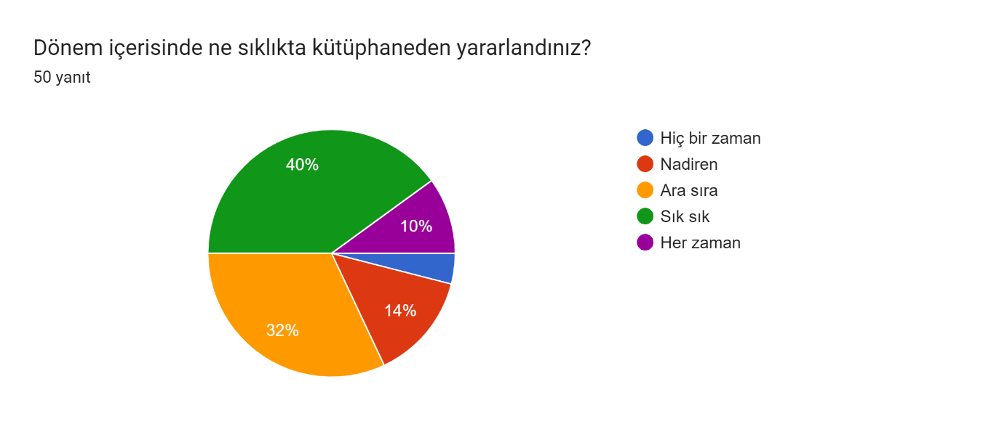
B.4 Akademik Destek Hizmetleri:
- Fizyoterapi ve Rehabilitasyon Bölümü Başkent Üniversitesi’nin akademik danışmanlık yönergesine uygun şekilde öğrencilere destek verir. Danışmanlıklar bölümü başkanı tarafından atanır. Danışmanlar ve öğrenciler birbirlerine yüz yüze ve çevrimiçi şekilde ulaşmaktadırlar.
- Akademik danışmanlar ve öğrenci sayıları
Öğretim elemanı | Lisans Öğrenci Sayısı
Prof. Dr. Neslihan DURUTÜRK | 41
Prof. Dr. Z. Özlem YÜRÜK | 66
Prof. Dr. Nihan ÖZÜNLÜ PEKYAVAŞ | 45
Doç. Dr. Özge ÇINAR MEDENİ | 64
Dr. Öğr. Üyesi Aslıcan ÇAĞLAR | 75
Dr. Öğr. Üyesi Manolya ACAR | 45

- Öğrenci danışman iletişimi ile ilgili örneklere aşağıdaki bağlantıdan ulaşılabilir:
https://docs.google.com/document/d/1Zrnh_iTsWMQ-rhL3kp6iB31mXPfHlYko/edit?usp=share_link&ouid=106370153641269286145&rtpof=true&sd=true
- Verilen danışmanlık hizmeti ile görüşler anket yoluyla sorgulanmaktadır. 2022 yılında öğrencilerin danışmanlık hizmeti ile ilgili görüşlerine aşağıdaki bağlantıdan ulaşılabilir:
- https://docs.google.com/document/d/1gKYZsQq298FPXdVtCArynBIx8hthxfSd/edit?usp=sharing&ouid=106370153641269286145&rtpof=true&sd=true
- Öğrencilerin talepleri ile ilgili konular akademik kurulda görüşülerek sonuçlandırılır. Danışmalık süreçleri ile ilgili akademik kurul tutanak örneklerine aşağıdaki bağlantılardan ulaşılabilir:
- https://drive.google.com/file/d/1ljw0UupPgwl0vHxwZJV8csZCa0Cequ0j/view?usp=share_link
- https://drive.google.com/file/d/1pgdsMUfnCsp_u0umdpXw5TW6MBxiOjDb/view?usp=share_link

B.5 Sosyal, Kültürel, Sportif Faaliyetler:
- 2022 yılında bölümümüzde 7 farklı sosyal, kültürel, sportif ve mesleki faaliyet gerçekleştirilmiştir. Bu faaliyetler Sosyal Faaliyetler Koordinatörlüğü ve FTR bölüm topluluğunun ortak çalışması ile gerçekleştirilmektedir. Faaliyetler Sosyal Faaliyetler Koordinatörlüğü tarafından izlenir ve raporlanır: https://drive.google.com/drive/folders/12-nN-KNH9ZOrkjevAPTSeSaRCWnjM23m?usp=share_link
- Etkinlik 1: Türkiye Olimpiyat Hazırlık Merkezi Ziyareti
Başkent Üniversitesi Fizyoterapi ve Rehabilitasyon Bölümü 2. Sınıf öğrencileri ile 16 Mart 2022 tarihinde Ankara Türkiye Olimpiyat Hazırlık Merkezi ziyaret edilmiştir. Burada hem kültürel hem de mesleki paylaşımlar yapılmıştır. Etkinlik duyurusu aşağıda yer almaktadır.
- Etkinlik 2: 18-24 Mart Yaşlılar Haftası Geriatrik Rehabilitasyon Seminerleri-5
18-24 Mart Yaşlılar Haftası Geriatrik Rehabilitasyon Seminerleri-5, 22 Mart 2022 de Başkent Üniversitesi Prof. Dr. İhsan Doğramacı Konferans Salonu’nda gerçekleşti. Sayın Prof. Dr. Zafer ERDEN ve Prof. Dr. Baran YOSMAOĞLU’nun oturum başkanlığı yaptığı seminerde Prof. Dr. Hüseyin DORUK, Prof. Dr. Selda BAŞAR, Prof. Dr. Z. Özlem YÜRÜK, Prof. Dr. Filiz CAN ve Dr. Fzt. Reyhan ÖZGÖBEK geriatrik rehabilitasyon hakkında konuşmalarını gerçekleştirdi. Seminerde geriatri ve geriatrik değerlendirme, yaşlılarda denge problemleri ve düşmeler, yaşlılarda fiziksel uygunluk ve egzersiz, yaşlılarda telerehabilitasyon ve yaşlılarda bakım kriterleri, bakım modelleri ve mevzuat konuları hakkında kıymetli bilgiler verildi.

- Etkinlik 3: Yoga
Başkent Üniversitesi Fizyoterapi ve Rehabilitasyon Bölümü Öğrenci Topluluğu 23 Mart 2022’ de Başkent Üniversitesi Spor Salonu’nda YOGA Etkinliği gerçekleştirmiştir. Başkent Üniversitesi mezunu Uzm. Fzt. Özge GÜNEBAKAN eşliğinde gerçekleşen Yoga Etkinliği’nde Hatha Yoga seansı pratiği yapılmıştır. Etkinliğe 18 kişi katılmıştır.

- Etkinlik 4: 10-16 Mayıs Engelliler Haftası Sporda Engelleri Aşanlar Semineri
10-16 Mayıs Engelliler Haftası Sporda Engelleri Aşanlar Semineri, 11 Mayıs 2022 tarihinde Başkent Üniversitesi Avni Akyol Konferans Salonu’nda gerçekleşti. Rektörümüz Sayın Prof. Dr. Ali HABERAL, Rektör Yardımcımız Sayın Prof. Dr. Füsun EYİDOĞAN, Sağlık Bilimleri Fakültesi Dekanı Sayın Prof. Dr. Berna Simten MALHAN, Sağlık Bilimleri Fakültesi Dekanı Yardımcısı ve Fizyoterapi ve Rehabilitasyon Bölümü Bölüm Başkanı Prof. Dr. HAYRİ BARAN YOSMAOĞLU katılımı ile gerçekleşen seminerde Doç. Dr. Bahar ANAFOROĞLU bedensel engellilerde spor hakkında kıymetli bilgileri öğrencilerimize aktarmıştır. Karagücü Engelliler Tekerlekli Sandalye Basketbol Spor Kulübü Baş Antrenörü ve Eski A Milli Tekerlekli Sandalye Basketbol Oyuncusu Selim DEMİRBAĞ, A Milli Tekerlekli Sandalye Basketbol Takım Oyuncusu Volkan GÜLEN ve Avrupa ve Dünya Şampiyonu Milli Paralimpik Yüzücü Beytullah EROĞLU engellilerde sporu, sprocu gözünden anlatmıştır. Etkinliğe 48 kişi katılmıştır.
- Etkinlik 5: 29 Ekim bisiklet turu
- FTR Bölümü, FTR Öğrenci Topluluğu ve Spor Hizmetleri Müdürlüğü 29 Ekim 2022 tarihinde “Başkent Üniversitesi 29 Ekim Cumhuriyet Bisiklet Turu” etkinliği düzenlemiştir.
- Etkinlik, Sayın Rektörümüz, Sayın Önceki Rektörümüz, Sayın Rektör Yardımcılarımız, Sayın Genel Sekreterimiz, Sayın Genel Sekreter Yardımcımız, Sayın Daire Başkanı, Sayın Dekanlar ve Sayın Bölüm Başkanlarının katılımlarıyla gerçekleştirilmiştir. Kültür Hizmetleri Müdürlüğü Müzik Topluluğu öğrencilerinin canlı performansıyla başlayan etkinlik FTR Bölümü öğrencilerinin yaptırmış olduğu ısınma hareketlerinden sonra, uzunluğu 3,7 Km parkurun startını Sayın Rektörümüz Prof. Dr. İ. Haldun Müderrisoğlu’nun vermesiyle birlikte başlamıştır. Etkinlik 60 kişinin katılımıyla gerçekleştirilmiştir.
- Toplumsal katkı ile ilgili etkinlik bilgilerine aşağıdaki adresten ulaşılabilir: http://sporm.baskent.edu.tr/kw/menu_icerik.php?birim=9986&menu_id=187&dil=TR

- Etkinlik 6: 29 Ekim Anıtkabir ziyareti
- Bölüm öğrencilerimiz ve öğretim elemanlarımız 28 Ekim 2022 tarihinde Anıtkabir’i ziyaret etmişlerdir. Etkinliğe 21 kişi katılmıştır.
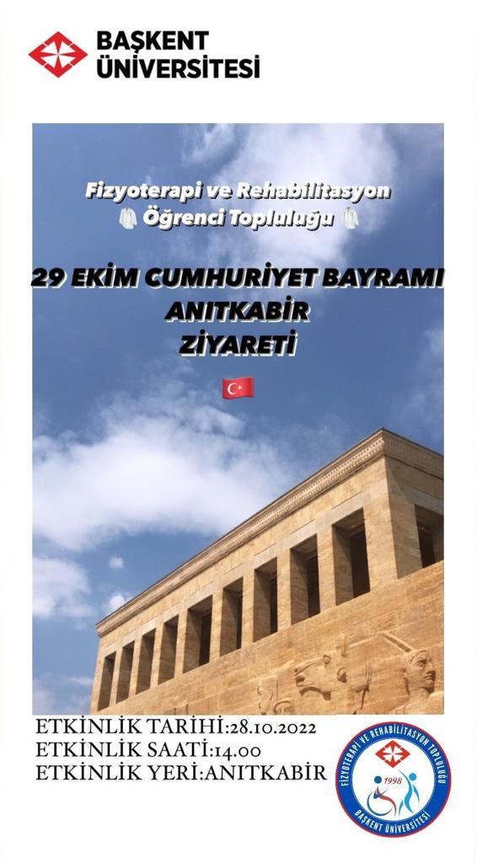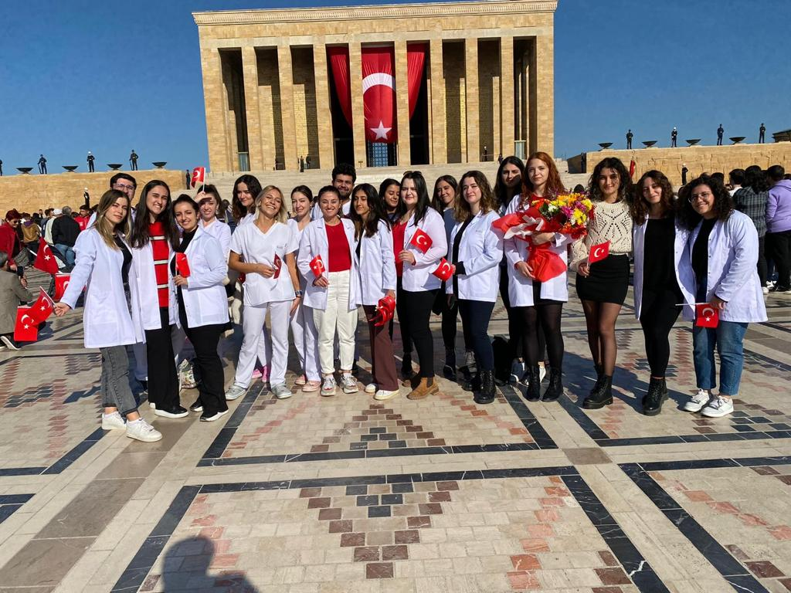

- Etkinlik 7: Dünya Engelliler Günü Kapsamında Türk Silahlı Kuvvetleri Genç Engelliler Tekerli Basketbol Takımı Gösteri Maçı
- Bölümümüzde 3 Aralık Dünya Engelliler Günü Kapsamında Türk Silahlı Kuvvetleri Genç Engelliler Tekerli Basketbol Takımı Gösteri Maçı düzenlenmiştir.
- 3 Aralık Dünya Engelliler Günü kapsamında Türk Silahlı Kuvvetleri Genç Engelliler Tekerlekli Basketbol Takımı Gösteri Maçı etkinliği 29 Kasım 2022 tarihinde Başkent Üniversitesi Kapalı Spor Salonu'nda yapıldı. Etkinlik Sağlık Bilimleri Fakültesi Dekanı Sayın Prof. Dr. Berna Simten MALHAN’ın, Fizyoterapi ve Rehabilitasyon Bölümü öğretim elemanları ve Doç. Dr. Bahar ANAFOROĞLU’nun katılımı ile gerçekleşmiştir.
- 2022 yılı etkinlikler ile ilgili bilgilere aşağıdaki bağlantılardan ulaşılabilir: http://ftr.baskent.edu.tr/kw/menu_icerik.php?birim=248&menu_id=16 http://ftr.baskent.edu.tr/kw/menu_icerik.php?birim=248&menu_id=17 https://www.instagram.com/baskentftrogrencitoplulugu/

B.6. Öğretim Kadrosu- Öğretim Yetkinlikleri ve Gelişimi:
- Bölüm öğretim elemanlarından 4’ünün eğitici eğitimi sertifikası bulunmaktadır. Ayrıca 2022 Bahar dönemi akademik yılında lisans öğrencilerinin görüşleri üniversite genelinde yapılan anket ile değerlendirilmiştir. Bu ankete göre öğrencilerin %69’u öğretim elemanları ile olumlu görüşe sahiptir. Aşağıdaki şekillerde Fizyoterapi ve Rehabilitasyon Bölümü ile ilgili öğrenci görüşleri görülmektedir.

- Bu anket sonuçlarına aşağıdaki bağlantıdan ulaşılabilir: https://drive.google.com/file/d/1iF9p3ye42XOewS4-7Y6k3Aedy7J23Dt6/view?usp=sharing

- ARAŞTIRMA VE GELİŞTİRME
C.1. Araştırma Süreçlerinin Yönetimi ve Araştırma Kaynakları
- Bölüm/Programın araştırma faaliyetleri yıllık bazda kalite komisyonu tarafından izlenmektedir. 2022 Güz-2023 Bahar akademik yılı için hedefimiz bölümde en az 5 adet uluslararası ve 5 adet ulusal makalenin yayınlanması ve en az 5 uluslar arası ve 5 ulusal bildirinin farklı toplantılarda sunulması idi. 2022 Ocak-Aralık tarihleri arasında 8 SCI kapsamında uluslararası, 14 diğer indekslerde taranan uluslararası ve 2 ulusal makale yayınlanmıştır. Ayrıca 3 uluslararası bildiri ve 2 adet ulusal bildiri yapılmıştır. Öğretim elemanlarımızın 7 adet kitap bölümü yazarlığı bulunmaktadır. Hedef 2022 Güz-2023 Bahar akademik yılını kapsadığından süreç devam etmektedir. Genel olarak hem bölüm hem bireysel başarının yüksek olduğu bir bölüm olmaktan kaynaklı hedeflerin karşılanma oranı %100’dür.
- Kalite komisyonu raporlarına aşağıdaki bağlantıdan ulaşılabilir:
http://ftr.baskent.edu.tr/kw/menu_icerik.php?dil=TR&birim=248&menu_id=13
- Ocak-Aralık 2022 tarihleri arası çalışma raporu aşağıda görülmektedir.
 | Makale | Kitap | Kitap Bölümü | Bildiriler
Ulusal | 2 | - | 7 | 2
Uluslararası | 14 | - | - | 3
Toplam | 16 | - | 7 | 5

- 2020-2021 Akademik yılı faaliyetleri aşağıda yer almaktadır
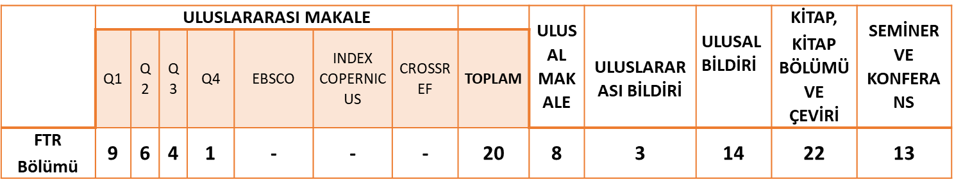
- 2021-2022 Akademik yılı faaliyetleri aşağıda yer almaktadır
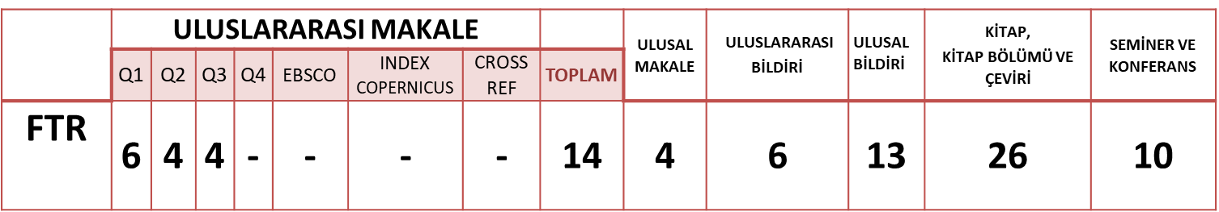
- 2022 yılı itibariyle 2 öğretim üyemizin Avrupa Birliği destekli uluslararası ortaklı çalışması bulunmaktadır. Araştırma bilgilerine aşağıdaki bağlantıdan ulaşılabilir:
https://docs.google.com/spreadsheets/d/1HnfSb6r_zncXf2Hs5BiO0ULngSKcCr-B/edit?usp=sharing&ouid=106370153641269286145&rtpof=true&sd=true
- Bölüm bazında araştırma bütçeleri ile ilgili standart uygulamalar dışında uygulama yoktur. Araştırmalar Başkent Üniversitesi tarafından mali olarak desteklenir.

C.2. Araştırma Yetkinliği, İş Birlikleri ve Destekler
- Bölümümüzde doktora derecesine sahip 8 araştırmacı bulunmaktadır. Araştırmacı isimleri ve doktora derecesinin alındığı kurumlara aşağıdaki bağlantıdan ulaşılabilir:
http://ftr.baskent.edu.tr/kw/akademik_kadro.php?dil=TR&birim=248&menu_id=13
- Bölümümüzde tüm öğretim elemanlarımız doktora derecelerini Fizyoterapi ve Rehabilitasyon alanında tamamlamışlardır.
- 2022 yılında akademik personelimiz araştırma ve geliştirme yetkinliğini geliştirmek üzere eğitim, çalıştay, proje pazarlarına katılmamışlardır.
- Bölümümüzde 2 öğretim üyesi AB destekli projelerde ortak olarak görev yapmaktadır. Bu projeler ile ilgili bilgilere aşağıdaki bağlantılardan ulaşılabilir:
http://ck4stim.eu/
http://ftr.baskent.edu.tr/kw/menu_icerik.php?dil=TR&birim=248&menu_id=17

C.3. Araştırma Performansı
- Bölüm/Programın araştırma faaliyetleri yıllık bazda kalite komisyonu tarafından izlenmektedir. 2022 Güz-2023 Bahar akademik yılı için hedefimiz bölümde en az 5 adet uluslararası ve 5 adet ulusal makalenin yayınlanması ve en az 5 uluslar arası ve 5 ulusal bildirinin farklı toplantılarda sunulması idi. 2022 Ocak-Aralık tarihleri arasında 8 SCI kapsamında uluslararası, 14 diğer indekslerde taranan uluslararası ve 2 ulusal makale yayınlanmıştır. Ayrıca 3 uluslararası bildiri ve 2 adet ulusal bildiri yapılmıştır. Öğretim elemanlarımızın 7 adet kitap bölümü yazarlığı bulunmaktadır. Hedef 2022 Güz-2023 Bahar akademik yılını kapsadığından süreç devam etmektedir. Genel olarak hem bölüm hem bireysel başarının yüksek olduğu bir bölüm olmaktan kaynaklı hedeflerin karşılanma oranı %100’dür.
Kalite komisyonu raporlarına aşağıdaki bağlantıdan ulaşılabilir:
http://ftr.baskent.edu.tr/kw/menu_icerik.php?dil=TR&birim=248&menu_id=13
- Bölüm Fizyoterapi ve Rehabilitasyon alanına özel araştırma yapar.
- Öğretim elemanlarının ve bölümün araştırma performansı Başkent Üniversitesi Kurumsal performans analizi sistemine dayanmaktadır. Bölümümüze özgü bir uygulama yoktur. 2020-2021 yılı sonuçlarına göre Fizyoterapi ve Rehabilitasyon Bölümü araştırma performansı açısından tüm bölümler arasından 4. Sıradadır. 2019-2020 akademik yılında ise 5 sıradadır. Bu sonuç bölüm bazında akademik performansın geliştiğini göstermektedir. Bireysel sıralamada ise 2019-2020 akademik yılında 4 öğretim üyemiz, 2020-2021 yılında ise 6 öğretim üyemiz ödüle hak kazanmıştır. Bu sonuç da bireysel başarının arttığını göstermektedir.
Performans sıralamaları ile ilgili bilgilere aşağıdaki bağlantıdan ulaşılabilir:
http://performans.baskent.edu.tr/

- 2022 yılı araştırma geliştirme faaliyetlerine aşağıdaki bağlantıdan ulaşılabilir:
https://drive.google.com/drive/folders/11ev3xeFf-TWwHoOCwYlYIlrZMtUfxsJb?usp=share_link
Öğretim elemanlarının 2021 ve 2022 yılları karşılaştırmalı araştırma performansı

Öğretim elemanları | Uluslararası (SCI-exp) makale  2021/2022 | Uluslararası diğer indekslerde makale  2021/2022 | Ulusal makale  2021/2022 | Uluslararası bildiri  2021/2022 | Ulusal bildiri  2021/2022 | Kitap bölümü  2021/2022
Prof. Dr. HAYRİ BARAN YOSMAOĞLU | 1/4 | 1/3 | - | - | 1/0 | -
Prof. Dr. NESLİHAN DURUTÜRK | 1/0 | 1/3 | - | - | 7/1 | 4/0
Prof. Dr. ZELİHA ÖZLEM YÜRÜK | 1/0 | - | - | 0/1 | 1/3 | 4/3
Prof. Dr. NİHAN ÖZÜNLÜ PEKYAVAŞ | 3/1 | 2/3 | 0/1 | - | 3/0 | 0/3
Doç. Dr. ÖZGE ÇINAR MEDENİ | - | 1/0 | - | - | 1/0 | 0/1
Dr. Öğr. Üyesi ASLICAN ÇAĞLAR | - | - | - | - | - | -
Dr. Öğr. Üyesi MANOLYA ACAR | 1/3 | 0/2 | 0/1 | 1/2 | 2/2 | 1/0
Araş.Gör. HALİME CEREN TEZEREN | 0/1 | - | - | - | 2/- | 0/2
Araş.Gör. İLKNUR EZGİ DOĞAN | - | 2/0 | 0/1 | - | 0/1 | 1/0
Araş.Gör. ŞEYMA MUTLU | - | - | - | - | 1/1 | -
Araş.Gör. HİLAL YAZİCİ İLHAN | - | - | - | - | - | -

- TOPLUMSAL KATKI
D.1. Toplumsal Katkı Faaliyetleri ve Performansı
- Toplumsal katkı faaliyeti 1: 10-16 Mayıs Engelliler Haftası Sporda Engelleri Aşanlar Semineri
- 10-16 Mayıs Engelliler Haftası Sporda Engelleri Aşanlar Semineri, 11 Mayıs 2022 tarihinde Başkent Üniversitesi Avni Akyol Konferans Salonu’nda gerçekleşmiştir.
- Rektörümüz Sayın Prof. Dr. Ali HABERAL, Rektör Yardımcımız Sayın Prof. Dr. Füsun EYİDOĞAN, Sağlık Bilimleri Fakültesi Dekanı Sayın Prof. Dr. Berna Simten MALHAN, Sağlık Bilimleri Fakültesi Dekanı Yardımcısı ve Fizyoterapi ve Rehabilitasyon Bölümü Bölüm Başkanı Prof. Dr. HAYRİ BARAN YOSMAOĞLU katılımı ile gerçekleşen seminerde Doç. Dr. Bahar ANAFOROĞLU bedensel engellilerde spor hakkında kıymetli bilgileri öğrencilerimize aktarmıştır. Karagücü Engelliler Tekerlekli Sandalye Basketbol Spor Kulübü Baş Antrenörü ve Eski A Milli Tekerlekli Sandalye Basketbol Oyuncusu Selim DEMİRBAĞ, A Milli Tekerlekli Sandalye Basketbol Takım Oyuncusu Volkan GÜLEN ve Avrupa ve Dünya Şampiyonu Milli Paralimpik Yüzücü Beytullah EROĞLU engellilerde sporu, sporcu gözünden anlatmıştır.
- Bu faaliyet üniversitemizin kendi imkanları dahilinde yapılmıştır.

- Toplumsal katkı faaliyeti 2: Başkent Üniversitesi 29 Ekim Cumhuriyet Bisiklet Turu
- FTR Bölümü, FTR Öğrenci Topluluğu ve Spor Hizmetleri Müdürlüğü 29 Ekim 2022 tarihinde “Başkent Üniversitesi 29 Ekim Cumhuriyet Bisiklet Turu” etkinliği düzenlemiştir.
- Etkinlik, Sayın Rektörümüz, Sayın Önceki Rektörümüz, Sayın Rektör Yardımcılarımız, Sayın Genel Sekreterimiz, Sayın Genel Sekreter Yardımcımız, Sayın Daire Başkanı, Sayın Dekanlar ve Sayın Bölüm Başkanlarının katılımlarıyla gerçekleştirilmiştir. Kültür Hizmetleri Müdürlüğü Müzik Topluluğu öğrencilerinin canlı performansıyla başlayan etkinlik FTR Bölümü öğrencilerinin yaptırmış olduğu ısınma hareketlerinden sonra, uzunluğu 3,7 Km parkurun startını Sayın Rektörümüz Prof. Dr. İ. Haldun Müderrisoğlu’nun vermesiyle birlikte başlamıştır. Etkinlik 60 kişinin katılımıyla gerçekleştirilmiştir.
- Bu faaliyet üniversitemizin kendi imkanları dahilinde yapılmıştır.
- Toplumsal katkı ile ilgili etkinlik bilgilerine aşağıdaki adresten ulaşılabilir: http://sporm.baskent.edu.tr/kw/menu_icerik.php?birim=9986&menu_id=187&dil=TR
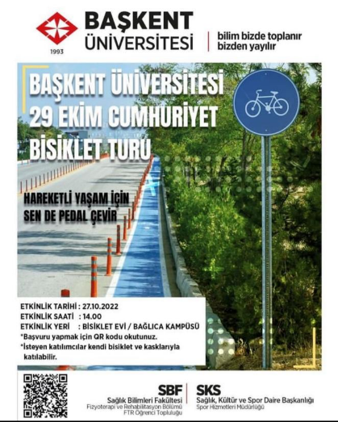

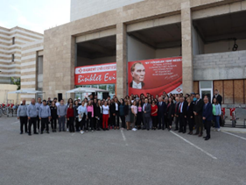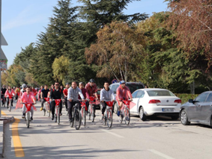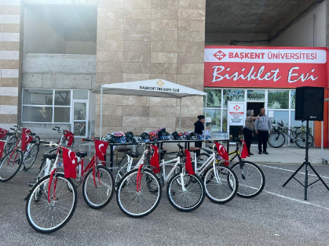

- Toplumsal katkı faaliyeti 3: Tekerlekli Sandalye Basketbol Gösteri Maçı
- Bölümümüzde 3 Aralık Dünya Engelliler Günü Kapsamında Türk Silahlı Kuvvetleri Genç Engelliler Tekerli Basketbol Takımı Gösteri Maçı düzenlenmiştir.
- 3 Aralık Dünya Engelliler Günü kapsamında Türk Silahlı Kuvvetleri Genç Engelliler Tekerlekli Basketbol Takımı Gösteri Maçı etkinliği 29 Kasım 2022 tarihinde Başkent Üniversitesi Kapalı Spor Salonu'nda yapıldı. Etkinlik Sağlık Bilimleri Fakültesi Dekanı Sayın Prof. Dr. Berna Simten MALHAN’ın, Fizyoterapi ve Rehabilitasyon Bölümü öğretim elemanları ve Doç. Dr. Bahar ANAFOROĞLU’nun katılımı ile gerçekleşmiştir.
- Bu faaliyet üniversitemizin kendi imkanları dahilinde yapılmıştır.
- Toplumsal katkı ile ilgili etkinlik bilgilerine aşağıdaki adresten ulaşılabilir: http://ftr.baskent.edu.tr/kw/menu_icerik.php?dil=TR&birim=248&menu_id=17

- Toplumsal katkı ile ilgili etkinlik bilgilerine aşağıdaki adresten ulaşılabilir: http://ftr.baskent.edu.tr/kw/menu_icerik.php?dil=TR&birim=248&menu_id=17
Etkinlik afişi ve fotoğraflar:

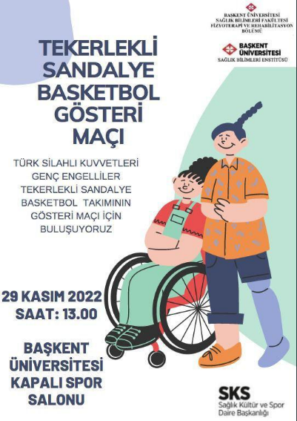
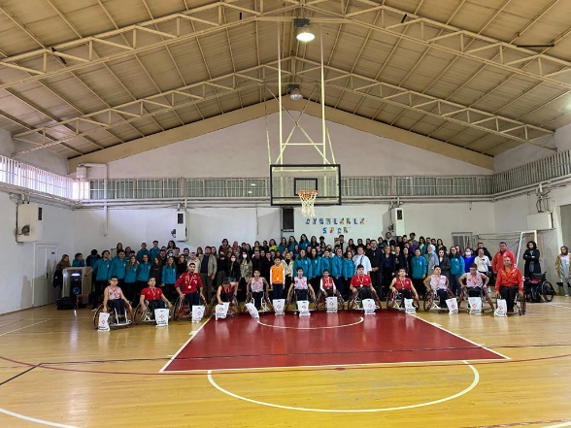
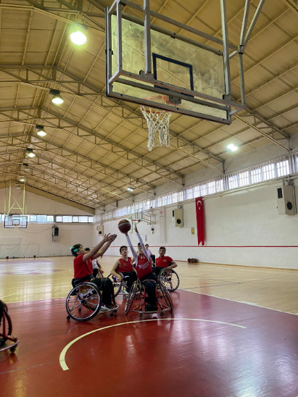

- Toplumsal katkı faaliyetlerinin kurum ve BM sürdürülebilir kalkınma amaçları ile ilgili uyum tablosu:
Faaliyet | Üniversite Stratejik Amaçları | BM Sürdürülebilir Kalkınma Amaçları
SPORDA ENGELLERİ AŞANLAR SEMİNERİ | A2-Disiplinler arası çalışmaları yaygınlaştırmak.  A15-Özel kesimde ve kamu kesiminde yer alan kuruluşlarla işbirliği yaparak toplumun gereksinmelerine yanıt vermek.  A16- Toplumumuzdaki yaşam kalitesini geliştirebilmek için yaşam boyu öğrenme çabalarına destek vermek. | 3-Sağlıklı Bireyler  10-Eşitsizliklerin azaltılması
29 EKİM BİSİKLET TURU | A16- Toplumumuzdaki yaşam kalitesini geliştirebilmek için yaşam boyu öğrenme çabalarına destek vermek. | 3-Sağlıklı Bireyler  11-Sürdürülebilir Şehir ve Yaşam alanları  13-İklim Eylemi
DÜNYA ENGELLİLER GÜNÜ KAPSAMINDA TÜRK SİLAHLI KUVVETLERİ GENÇ ENGELLİLER TEKERLİ BASKETBOL TAKIMI GÖSTERİ MAÇI | A2-Disiplinler arası çalışmaları yaygınlaştırmak.  A15-Özel kesimde ve kamu kesiminde yer alan kuruluşlarla işbirliği yaparak toplumun gereksinmelerine yanıt vermek.  A16- Toplumumuzdaki yaşam kalitesini geliştirebilmek için yaşam boyu öğrenme çabalarına destek vermek. | 3-Sağlıklı Bireyler  10-Eşitsizliklerin azaltılması

- 2021 yılında toplumsal katkı faaliyeti amaçlı tek bir faaliyet “29 Ekim 2021 tarihinde Ağaç Dikme Etkinliği” gerçekleştirilmiştir. 2022 yılında ise 3 farklı faaliyet düzenlenmiştir. Bölüm bazında toplumsal katkı faaliyetleri açısından iyileştirme sağlanmıştır.
- 2021 ve 2022 yılı toplumsal katkı faaliyeti ile ilgili bilgilere aşağıdaki bağlantılardan ulaşılabilir:
https://drive.google.com/drive/folders/1I-wauocvdKdrcmLxih-UN2JnbfWq1eiD?usp=share_link
http://ftr.baskent.edu.tr/kw/menu_icerik.php?birim=248&menu_id=16
http://ftr.baskent.edu.tr/kw/menu_icerik.php?birim=248&menu_id=17
https://www.instagram.com/baskentftrogrencitoplulugu/

